Анонсы

C 1 мая по 1 октября 2020 года Генеральной прокуратурой Российской Федерации организован Международный молодёжный конкурс социальной антикоррупционной рекламы "Вместе против коррупции!"
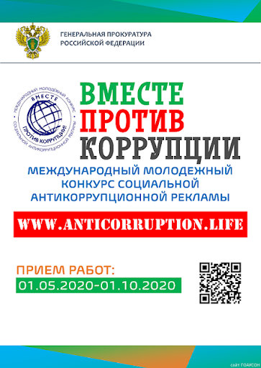

Подробности на сайте: http://anticorruption.life/

